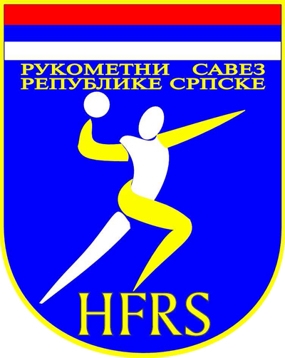

ПРОПОЗИЦИЈЕ
„СВЕСРПСКИ КУП 2024“
за мушкарце и жене

Београд и Бања Лука, септембар 2024. године

Рукометни савез Србије и Рукометни савез Републике Српске су утврдили следеће
ПРОПОЗИЦИЈЕ
„СВЕСРПСКИ КУП 2024“
(предлог)

Члан 1.
Овим Пропозицијама се утврђују услови такмичења мушких и женских екипа на спортској манифестацији „Свесрпски куп 2024“.
Члан 2.
„Свесрпски куп 2024“ је ревијална рукометна манифестација, промотивног карактера, у којој код мушкараца и жена учествују из Србије првак „Супер рукометне лиге“ и победник „Купа Србије 2024“ а из Републике Српске најбоље пласирана екипа у Премијер лиги из Републике Српске и победник „Купа Републике Српске“.
Победник у такмичењу „Свесрпски куп 2024“ стиче наслов ПРВАК „Свесрпског купа 2024“.
Члан 3.
У случају да је једна екипа освојила обе горе наведене титуле у националном такмичењу на турниру „Свесрпски куп 2024“ ће учествовати из Србије првак и eкипа која је играла у финалу „Купа Србије 2024“ а из Републике Српске првак и екипа коју одреди Управни одбор РСРС.
Члан 4.
„Свесрпски куп 2024“ се игра према међународним правилима рукометне игре.
У полуфиналним утакмицама, уколико се утакмица у регуларном времену
(2 х 30 минута) заврши без побједника, приступа се извођењу седмераца, у складу са Међународним правилима рукометне игре, све док се не добије победник утакмице.
У финалним утакмицама, уколико се утакмица у регуларном времену
(2 х 30 минута), заврши без победника, приступа се извођењу седмераца у складу са Међународним правилима рукометне игре, све док се не добије победник утакмице.

Члан 5.
Датум одигравања „Свесрпског купа 2024“ је 12. и 13. септембар 2024. године. Место одржавања турнира је у Бања Луци.
Организатор турнира „Свесрпски куп 2024“ је Рукометни савез Републике Српске.
Техничког организатора турнира одређује надлежни орган Рукометног савеза Републике Српске.
Првог дана турнира се одигравају полуфиналне утакмице у мушкој конкуренцији.
Другог дана турнира се играју финалне утакмице у женској и мушкој конкуренцији. Сатницу турнира одређује Рукометни савез Републике Српске.

Члан 6.
Организатор турнира покрива све трошкове одигравања утакмица, трошкове смештаја и исхране екипа учесница и делегација РСС и РСРС.
Организатор сноси све трошкове службених лица у складу са важећом Одлуком о висини и начину исплате трошкоа службених лица за Премијер лигу за мушкарце и жене.
Екипе учеснице сносе своје трошкове превоза.
Организатор турнира је дужан да обезбеди присуство служби полиције, редара и хитне помоћи у току трајања свих утакмица.
Члан 7.
Такмичењем непосредно руководи заједнички Првостепени такмичарски орган, који броји 3 члана, и у коме се налазе представници РС РС 2 (два) и РСС 1 (један) а о чему одлуку заједнички доносе РСС и РСРС.
Службена лица за утакмице „Свесрпски куп 2024“ одређује Рукометни савез Републике Српске.
Члан 8.
Победник турнира „Свесрпски куп 2024“ добија у трајно власништво пехар намењен победнику „Свесрпског купа 2024“, као и златне медаље.
Финалиста „Свесрпског купа 2024“ у трајно власништво добија пехар намењен финалисти као и срeбрне медаље.
Појединачна награда за најбољег играча, голмана и стрелца финалних утакмица „Свесрпски куп 2024“ се додељују у обе конкуренције.
Члан 9.
Право наступа на турниру „Свесрпски куп 2024“ имају играчи и играчице, који су регистровани за екипу учесницу у националном такмичењу.
Свака екипа у свом саставу на утакмици може да има највише 16 играча/ица и највише 4 службена лица укуључујући и тренера.
Члан 10.
Уколико је на утакмици било дисквалификованих играча, тренера и званичника клубова по правилима 8.6, 8.10а, 8.10б и 8.10д, које потпада под правило 8.6, судије и делегат су дужни да учињене дисциплинске прекршаје пријаве.
Против играча, тренера и званичника екипа, против којих су службена лица поднела дисциплинске пријаве по завршетку утакмице, биће покренут дисциплински поступак.
Члан 11.
На одиграну утакмицу клуб има право приговора, који се подноси у складу са одредбама Правилника о рукометним такмичењима РС РС.
Члан 12.
Писано образложење најављеног приговора клуб подносилац приговора обавезан је да достави најкасније 2 часа по завршетку утакмице.
У случају да клуб подносилац приговора не достави писано образложење најављеног приговора у року предвиђеном ставом 1. овог члана, сматраће се да је подносилац одустао од приговора.

Члан 13.
Првостепени орган је обавезан да по свим поднетим пријавама и приговорима решење донесе у року од 2 часа од тренутка подношења приговора, а то решење је коначно и на исто није могуће поднети приговор или уложити жалбу.
Члан 14.
Сви прекршаји учињени на турниру „Свесрпски куп 2024“ биће санкционисани и то сваки клуб и сваки појединац у матичном савезу дисциплинском санкцијом прописаном Дисциплинским правилником матичног савеза.
Члан 15.
Аутентично тумачење ових Пропозиција даје Првостепени такмичарски орган.
Члан 16.
Ове Пропозиције ступају на снагу када их потврде Управни одбори РСС и

У Београду и Бања Луци, 01.09.2024. године.

ОРГАНИЗАЦИОНИ ОДБОР

